22222Generalidades:

La encuesta se realiza mediante la aplicación de un cuestionario multitemático a través de una entrevista directa a los hogares seleccionados.

El cuestionario de la encuesta está organizado en Seis secciones y permite la investigación de las características generales, educativas, empleo, salud, ingresos, vivienda y servicios básicos de los hogares de la región encuestada.

2.2 Contenido: Estadísticas Cuantitativas

Área y Materia de Estudio

El área en la que se enmarca la Encuesta, es el área social y económica.

La materia de estudio se determina a partir del tratamiento de los siguientes temas:

- Información general de los miembros del hogar
- Migración
- Salud
- Educación: Formación Educativa
- Empleo: Condición de Actividad, Ocupación Principal, Ingreso Laboral.
- Ingresos no laborales.
- Producción Agrícola, Producción Pecuaria, Productos Derivados y Subproductos.
- Vivienda, Características de la vivienda.

Entrada de datos

El procedimiento de transcripción de datos es manual, es decir, que se procede a la digitación de datos del cuestionario de encuesta a un programa de introducción de datos: SPSS.

RESULTADOS DE LAS ENCUESTAS

COMPOSICIÓN DE LOS HOGARES POR SEXO Y EDAD

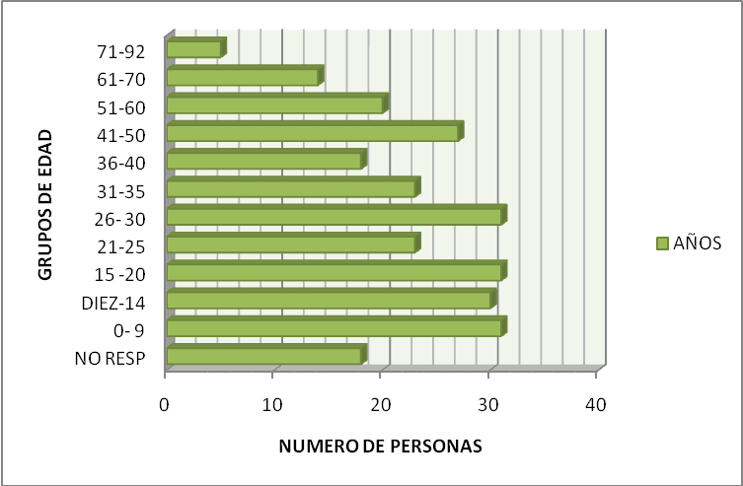

FUENTE: Elaboración propia

La distribución porcentual según los grupos de edad permite observar las diferencias existentes en el grupo de 10 a 50 años, en este rango se observa que la mayor parte de los pobladores de la región de lacajahuira sugieren a una población joven, mientras que de los 50 a 90 años, la población es más reducida, lo que comprueba que en el departamento de la paz la estructura etárea de la población se caracteriza por ser joven. El 68% de las familias encuestadas se caracteriza por ser una población joven, mientras que el 32%, se caracteriza por ser una población vieja. Con respecto al sexo el mayor porcentaje corresponde al masculino con el 51,7%, y el 48,3% al femenino.
¿CUANTOS AÑOS CUMPLIDOS TIENE? * SEXO Crosstabulation
 |  |  |  | SEXO |  | Total
 |  |  | ¿CUANTOS AÑOS CUMPLIDOS TIENE? | HOMBRE | MUJER | Total
Total |  | Count |  | 140 | 131 | 271
 |  | % within sexo |  | 51,7% | 48,3% | 100,0%

FUENTE: Elaboración propia

RELACIÓN DE PARENTEZCO

Se puede observar que el mayor porcentaje corresponde a la categoría “hijo(a) o entendado (a)” con el 53,7%, esto va acorde con el porcentaje correspondiente a la población joven. A penas el 20,7% corresponde a la categoría “jefe o jefa del hogar”, seguida de la categoría “esposa(o) o conviviente“ con el 13,3%, el resto de las categorías tienen un porcentaje mínimo como se observa en el siguiente gráfico:

Relación De Parentesco

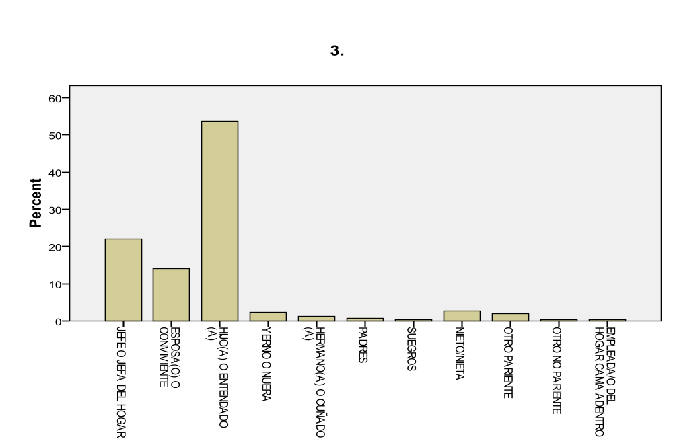

FUENTE: Elaboración propia

IDIOMA

Una de las características más importantes de Bolivia, es la diversidad étnica y lingüística presente en sus distintas regiones. En este sentido el idioma materno es fundamental desde el punto de vista que muestra con mayor precisión la diversidad étnica y lingüística en el país, puesto que se trata del idioma de origen, es decir el idioma en el que la población aprendió a hablar. El Gráfico siguiente muestra el avanzado proceso de castellanización de la población de la región de lacajahuira, 97.42% de esta tiene al castellano como idioma materno (idioma en el que aprendió a hablar), no obstante lo anterior, se observa que la vigencia de los idiomas quechua y aymara como idioma materno tienen un porcentaje muy pequeño, en conjunto constituyen el 2,2%, queda claro que los idiomas nativos se están perdiendo. El resto 0,4% corresponde a las personas que no contestaron.

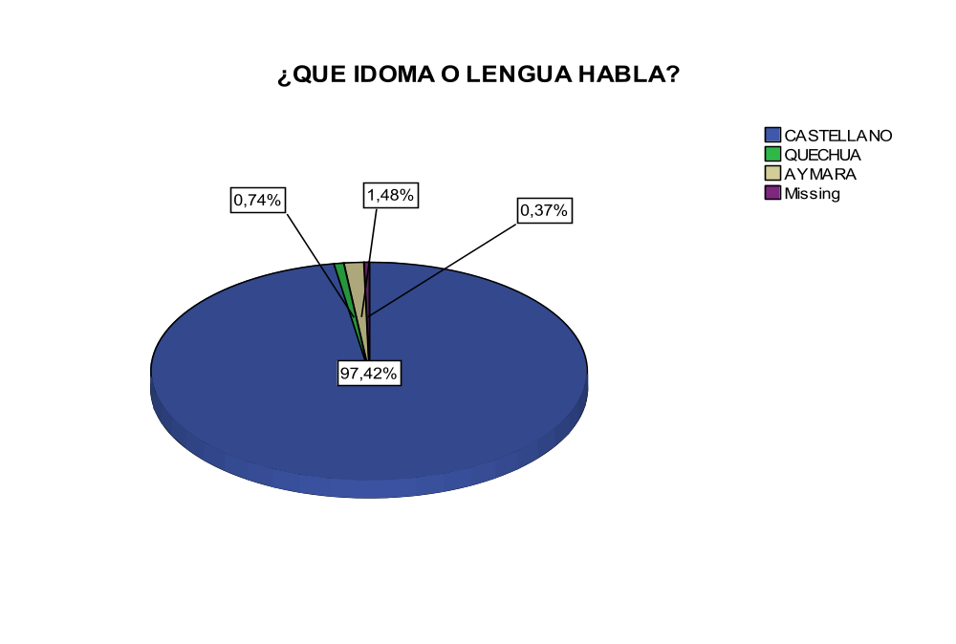
FUENTE: Elaboración propia

Si a las personas que hablan castellano se le suma la población que aparte de hablar el castellano habla además un idioma nativo como quechua o aymara, se observa que el porcentaje más alto corresponde al “extranjero” con apenas el 1,1%, seguido del guaraní con el 0,7%. Como se observa el gráfico siguiente:

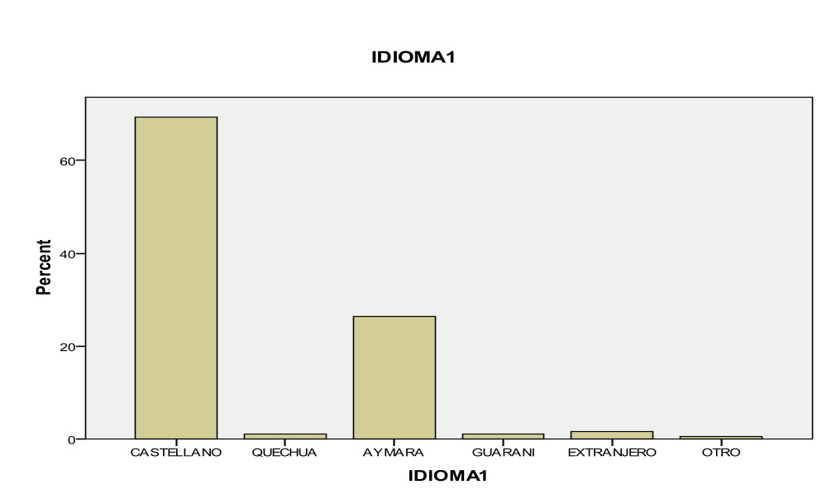
FUENTE: Elaboración propia
SITUACIÓN CONYUGAL

La situación conyugal es un factor que incide de manera directa en el nivel de fecundidad de un país y en la formación de las familias. De acuerdo con la información registrada en la encuesta, el estado civil predominante de las personas de 12 y más años corresponde a soltero con el 43,91%, seguido del porcentaje de 26,94% correspondiente a las personas casadas. El restante 11.07% corresponde a aquellas personas que no contestaron la pregunta.

Estado civil
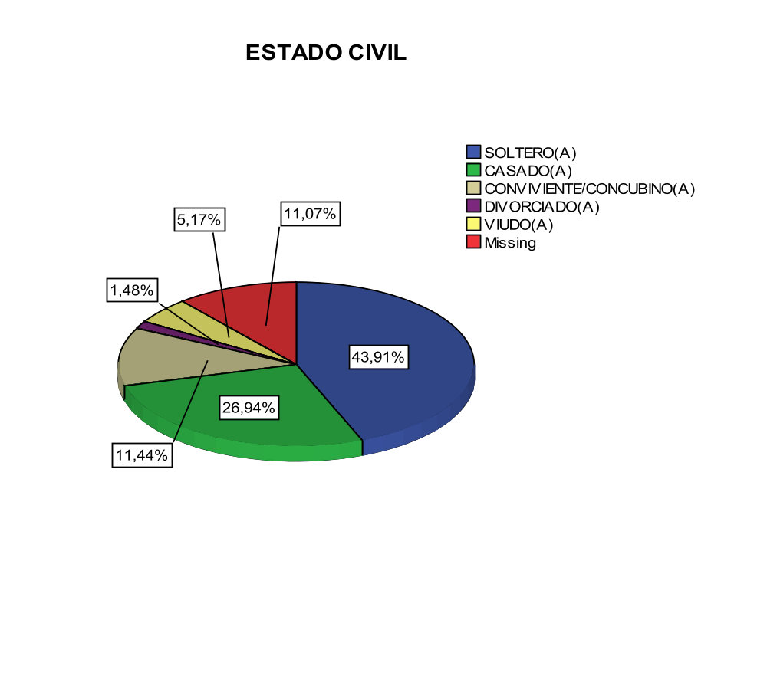
FUENTE: Elaboración propia

LUGAR DE NACIMIENTO

Esta categoría permitirá conocer que parte de las personas migran, el 69% señalo que viven en esta lugar desde su nacimiento, apenas el 28% señalo que nació en otro lugar del país, esto explica que la migración es baja en esta región. El 0,74% de los encuestados señalaron que nacieron en el exterior, como se observa en el siguiente gráfico:
¿DONDE NACIO?
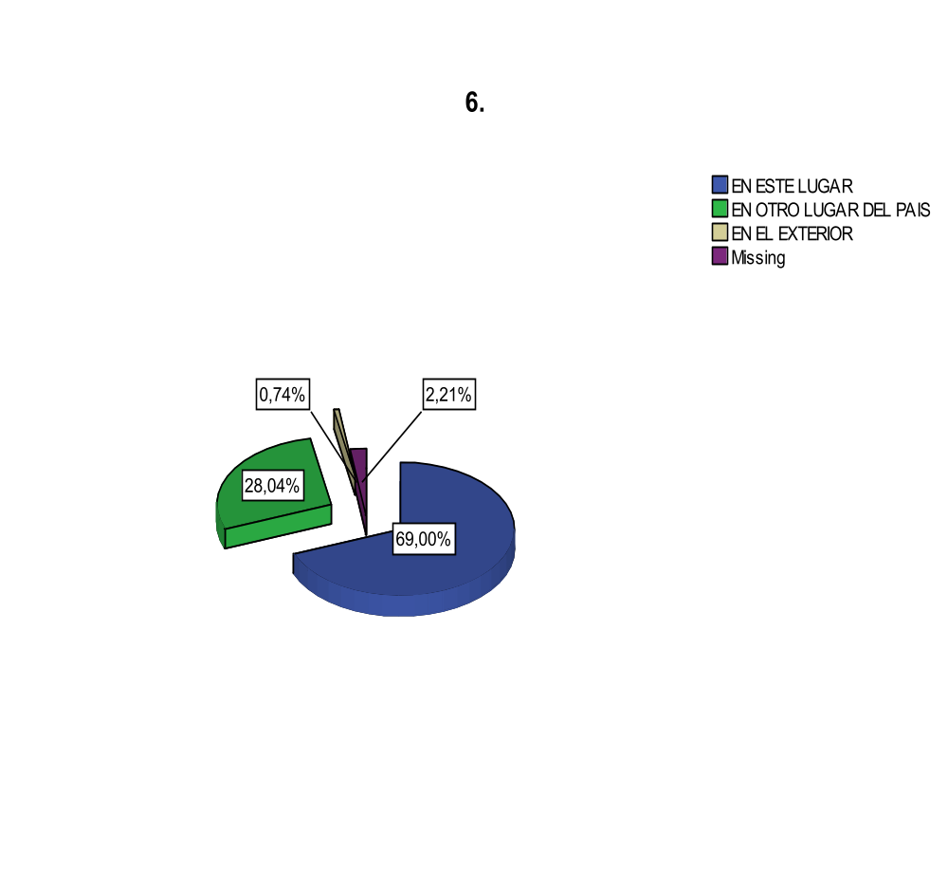
FUENTE: Elaboración propia
La pregunta “¿Dónde vivía hace 5 años?”, permite analizar el estado de migración, la misma que comprueba la baja migración de la región. Ver gráfico siguiente:

¿DONDE VIVIA HACE 5 AÑOS?
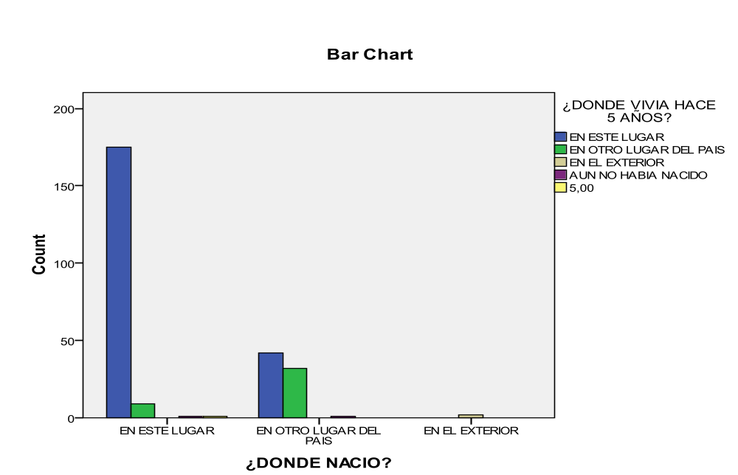

FUENTE: Elaboración propia

ANALFABETISMO

La facultad de saber leer y escribir juega un rol muy importante en la mejora de la calidad de vida de las personas, al permitirles acceder a más y mejores oportunidades de desarrollo laboral y seguridad económica.

De acuerdo con la información registrada los resultados de la Encuesta indican que en la región de lacajahuira, la tasa de analfabetismo es considerablemente baja, el 93% sabe leer y escribir, tan solo el 7% no lee ni escribe. También se observa que la tasa mayor de analfabetismo total corresponde a las mujeres, esta fue mayor que la de los hombres en 26.4 puntos porcentuales, como se observa en el cuadro siguiente:

¿SABE LEER Y ESCRIBIR?
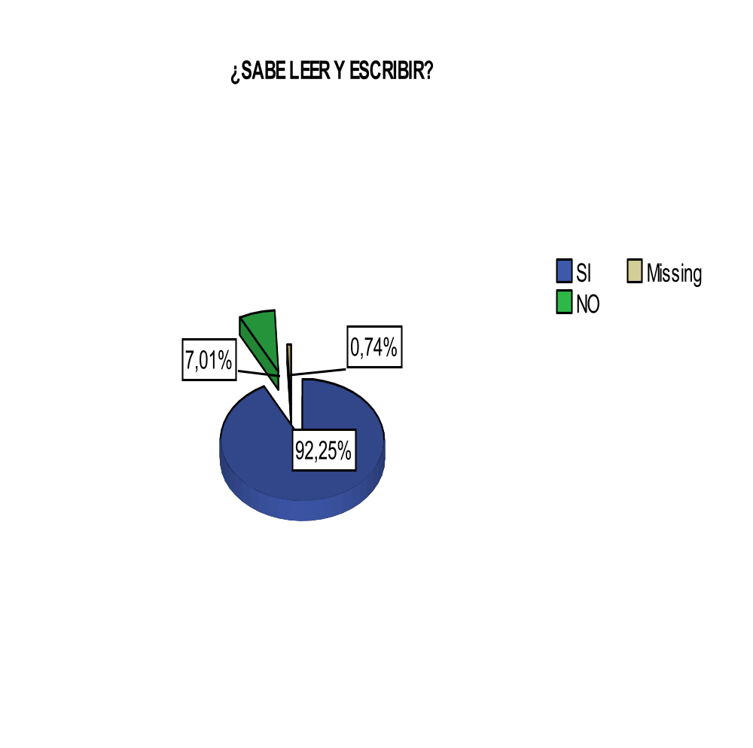
FUENTE: Elaboración propia

SEXO * ¿SABE LEER Y ESCRIBIR? Crosstabulation

 |  |  | ¿SABE LEER Y ESCRIBIR? |  | Total
 |  |  | SI | NO | Total
SEXO | HOMBRE | Count | 131 | 7 | 138
SEXO | HOMBRE | % within SEXO | 94,9% | 5,1% | 100,0%
SEXO | HOMBRE | % within ¿SABE LEER Y ESCRIBIR? | 52,4% | 36,8% | 51,3%
SEXO | MUJER | Count | 119 | 12 | 131
SEXO | MUJER | % within SEXO | 90,8% | 9,2% | 100,0%
SEXO | MUJER | % within ¿SABE LEER Y ESCRIBIR? | 47,6% | 63,2% | 48,7%
Total |  | Count | 250 | 19 | 269
 |  | % within SEXO | 92,9% | 7,1% | 100,0%
 |  | % within ¿SABE LEER Y ESCRIBIR? | 100,0% | 100,0% | 100,0%

FUENTE: Elaboración propia

LOGRO EDUCATIVO

El logro educativo refleja la situación general del sistema de educación de un país puesto que no sólo muestra la situación educativa actual, sino también los esfuerzos realizados previamente para mejorar el acceso a la educación de la población en edad escolar. El indicador aplicado para evaluar el logro educativo es el nivel de instrucción alcanzado. Según los resultados de la encuesta, el 42.7% estudio solo hasta la primaria (1-8 años), el 34,8% hasta la secundaria (1-4 años), apenas el 12.3% está en la universidad, el 1.2% corresponde a las personas que pasaron algún curso de alfabetización y el 1,2% a personas que son técnicos de universidad. Ver grafico siguiente:

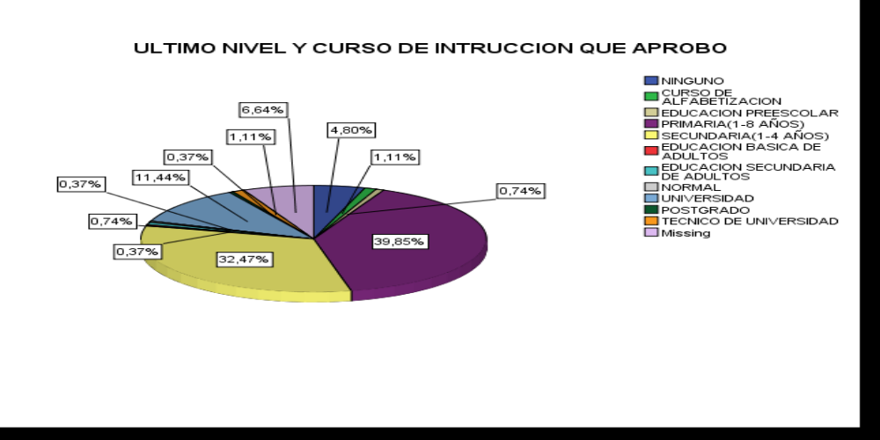
FUENTE: Elaboración propia

LUGAR DE ATENCIÓN ANTE ENFERMEDADES O ACCIDENTES

Del total de encuestados el 85.61% declaró haber recibido atención en algún establecimiento de salud del subsector público: hospital público, Caja Nacional de Salud 3,7% y centro o posta de salud 2,2%, en tanto que el 1.8% haber asistido a un consultorio particular, y el 1,8% declaro haberse atendido en su domicilio.

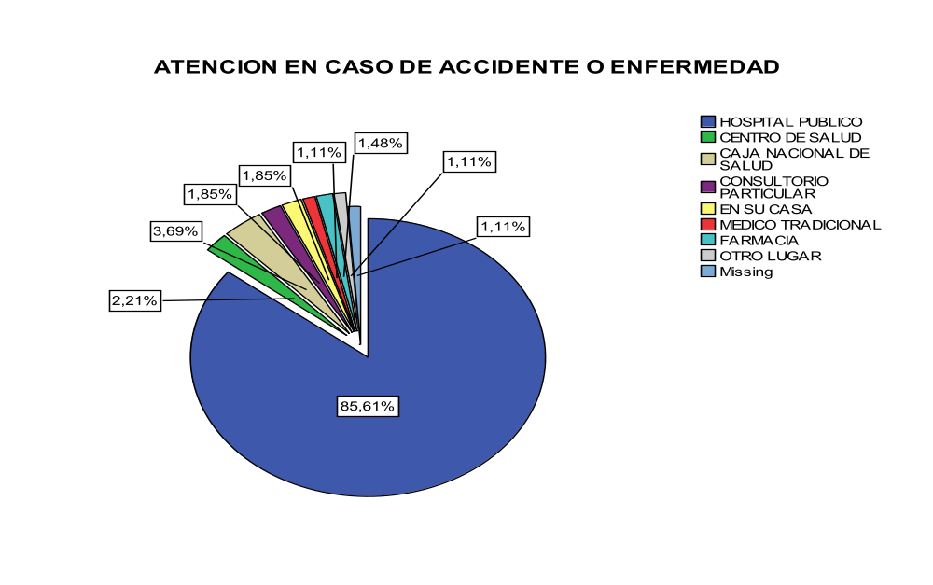
FUENTE: Elaboración propia
De este total de personas, 94.10%, fueron atendidos por personal capacitado en salud: médico, enfermera o auxiliar de enfermería), en tanto que 1,48% se atendió con farmacéuticos y el 2.95%, fue atendido por familiares y otros.

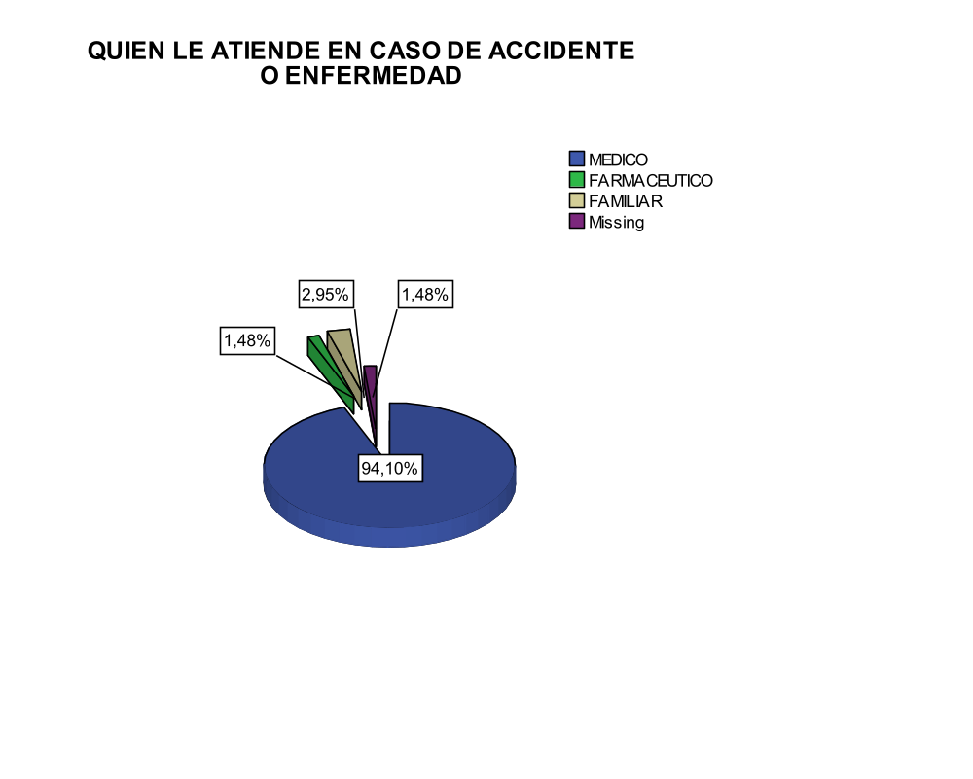

FUENTE: Elaboración propia

ATENCION EN CASO DE ACCIDENTE O ENFERMEDAD * QUIEN LE ATIENDE EN CASO DE ACCIDENTE O ENFERMEDAD Crosstabulation
Count
 |  | QUIEN LE ATIENDE EN CASO DE ACCIDENTE O ENFERMEDAD |  |  | Total
 |  | MEDICO | FARMACEUTICO | FAMILIAR | Total
ATENCION EN  CASO DE A  CCIDENTE O ENFERMEDAD | HOSPITAL PUBLICO | 231 | 0 | 0 | 231
ATENCION EN  CASO DE A  CCIDENTE O ENFERMEDAD | CENTRO DE SALUD | 6 | 0 | 0 | 6
ATENCION EN  CASO DE A  CCIDENTE O ENFERMEDAD | CAJA NACIONAL DE SALUD | 10 | 0 | 0 | 10
ATENCION EN  CASO DE A  CCIDENTE O ENFERMEDAD | CONSULTORIO PARTICULAR | 5 | 0 | 0 | 5
ATENCION EN  CASO DE A  CCIDENTE O ENFERMEDAD | EN SU CASA | 0 | 0 | 5 | 5
ATENCION EN  CASO DE A  CCIDENTE O ENFERMEDAD | MEDICO TRADICIONAL | 0 | 0 | 3 | 3
ATENCION EN  CASO DE A  CCIDENTE O ENFERMEDAD | FARMACIA | 0 | 4 | 0 | 4
ATENCION EN  CASO DE A  CCIDENTE O ENFERMEDAD | OTRO LUGAR | 3 | 0 | 0 | 3
Total |  | 255 | 4 | 8 | 267

FUENTE: Elaboración propia

EMPLEO

El empleo es la principal fuente de obtención de ingresos para la gran mayoría de los habitantes. En esta sección se presentan los resultados de los principales indicadores de la Encuesta. Los resultados presentados se refieren a la población de 10 años y más, tramo de edad. El Gráfico siguiente se observan las ocupaciones principales, donde el 43,9% corresponde a aquellas personas que no contestaron la pregunta.

El 38.7% de los encuestados son agricultores ya sea de cítricos, coca, etc., el restante 17,4% corresponde a aquellas personas que trabajan en otros sectores (costureros, albañiles, abogados, gerentes, etc.), esto se puede observar en el siguiente gráfico:

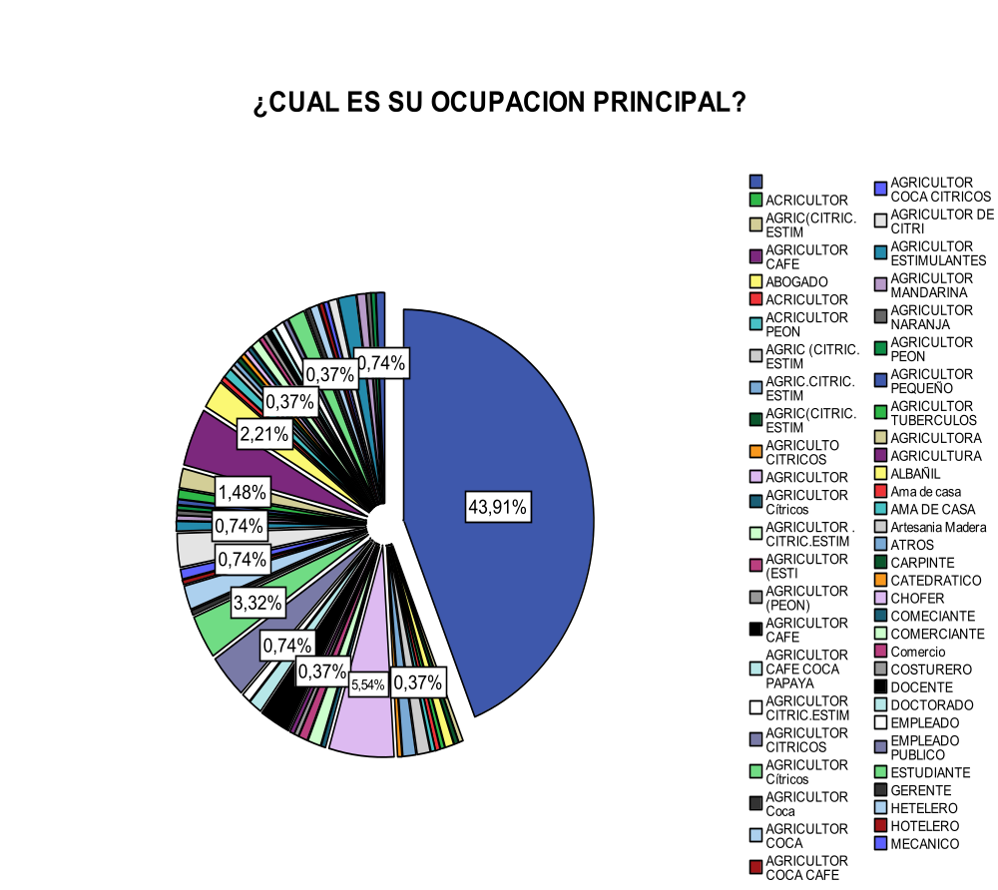

FUENTE: Elaboración propia

Del total de encuestados el 65.3% no contesto la pregunta, significando que apenas el análisis se realizara con 34,7%. El ingreso laboral más frecuente es el mensual con un porcentaje de 10,3%, seguido del ingreso líquido por día con el 9.2%, como se observa en el siguiente gráfico:

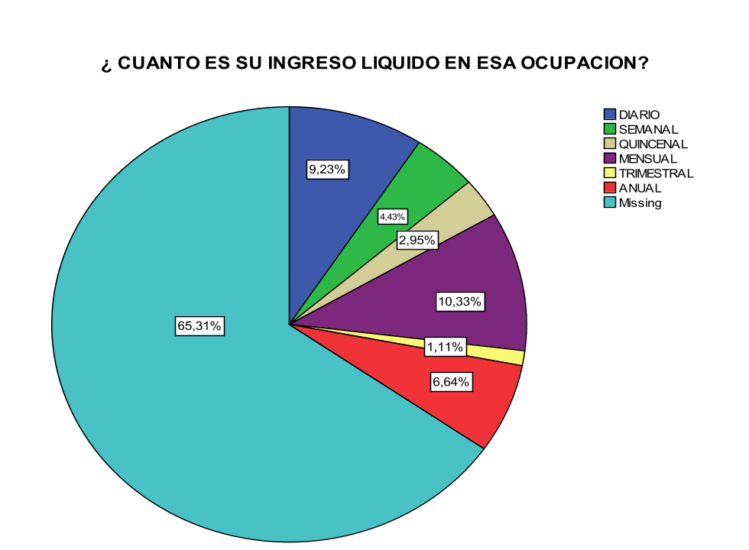

FUENTE: Elaboración propia

¿CUAL ES SU OCUPACION PRINCIPAL? * ¿ CUANTO ES SU INGRESO LIQUIDO EN ESA OCUPACION? Crosstabulation

 |  |  | ¿ CUANTO ES SU INGRESO LIQUIDO EN ESA OCUPACION? |  |  |  |  |  | Total
 |  |  | DIARIO | SEMANAL | QUINCENAL | MENSUAL | TRIM | ANUAL | Total
¿CUAL ES SU OCUPACION PRINCIPAL? |  | Count | 2 | 0 | 0 | 0 | 0 | 0 | 2
¿CUAL ES SU OCUPACION PRINCIPAL? |  | % within ¿CUAL ES SU OCUPACION PRINCIPAL? | 100,0% | ,0% | ,0% | ,0% | ,0% | ,0% | 100,0%
¿CUAL ES SU OCUPACION PRINCIPAL? |  | % of Total | 2,1% | ,0% | ,0% | ,0% | ,0% | ,0% | 2,1%
¿CUAL ES SU OCUPACION PRINCIPAL? | CAFE | Count | 1 | 0 | 0 | 0 | 0 | 0 | 1
¿CUAL ES SU OCUPACION PRINCIPAL? | CAFE | % within ¿CUAL ES SU OCUPACION PRINCIPAL? | 100,0% | ,0% | ,0% | ,0% | ,0% | ,0% | 100,0%
¿CUAL ES SU OCUPACION PRINCIPAL? | CAFE | % of Total | 1,1% | ,0% | ,0% | ,0% | ,0% | ,0% | 1,1%
¿CUAL ES SU OCUPACION PRINCIPAL? | AGRIC | Count | 0 | 0 | 0 | 1 | 0 | 0 | 1
¿CUAL ES SU OCUPACION PRINCIPAL? | AGRIC | % within ¿CUAL ES SU OCUPACION PRINCIPAL? | ,0% | ,0% | ,0% | 100,0% | ,0% | ,0% | 100,0%
¿CUAL ES SU OCUPACION PRINCIPAL? | AGRIC | % of Total | ,0% | ,0% | ,0% | 1,1% | ,0% | ,0% | 1,1%
¿CUAL ES SU OCUPACION PRINCIPAL? | AGRIC.  CITRIC.  ESTIM | Count | 0 | 0 | 0 | 0 | 0 | 6 | 6
¿CUAL ES SU OCUPACION PRINCIPAL? | AGRIC.  CITRIC.  ESTIM | % within ¿CUAL ES SU OCUPACION PRINCIPAL? | ,0% | ,0% | ,0% | ,0% | ,0% | 100,0% | 100,0%
¿CUAL ES SU OCUPACION PRINCIPAL? | AGRIC.  CITRIC.  ESTIM | % of Total | ,0% | ,0% | ,0% | ,0% | ,0% | 6,4% | 6,4%
¿CUAL ES SU OCUPACION PRINCIPAL? | AGRICULTO CITRICOS | Count | 1 | 0 | 0 | 0 | 0 | 0 | 1
¿CUAL ES SU OCUPACION PRINCIPAL? | AGRICULTO CITRICOS | % within ¿CUAL ES SU OCUPACION PRINCIPAL? | 100,0% | ,0% | ,0% | ,0% | ,0% | ,0% | 100,0%
¿CUAL ES SU OCUPACION PRINCIPAL? | AGRICULTO CITRICOS | % of Total | 1,1% | ,0% | ,0% | ,0% | ,0% | ,0% | 1,1%
¿CUAL ES SU OCUPACION PRINCIPAL? | AGRICULTOR | Count | 2 | 1 | 0 | 0 | 0 | 0 | 3
¿CUAL ES SU OCUPACION PRINCIPAL? | AGRICULTOR | % within ¿CUAL ES SU OCUPACION PRINCIPAL? | 66,7% | 33,3% | ,0% | ,0% | ,0% | ,0% | 100,0%
¿CUAL ES SU OCUPACION PRINCIPAL? | AGRICULTOR | % of Total | 2,1% | 1,1% | ,0% | ,0% | ,0% | ,0% | 3,2%
¿CUAL ES SU OCUPACION PRINCIPAL? | AGRICULTOR COCA | Count | 0 | 1 | 0 | 0 | 0 | 0 | 1
¿CUAL ES SU OCUPACION PRINCIPAL? | AGRICULTOR COCA | % within ¿CUAL ES SU OCUPACION PRINCIPAL? | ,0% | 100,0% | ,0% | ,0% | ,0% | ,0% | 100,0%
¿CUAL ES SU OCUPACION PRINCIPAL? | AGRICULTOR COCA | % of Total | ,0% | 1,1% | ,0% | ,0% | ,0% | ,0% | 1,1%
¿CUAL ES SU OCUPACION PRINCIPAL? | AGRICULTOR  DE CITRI | Count | 7 | 0 | 0 | 0 | 0 | 0 | 7
¿CUAL ES SU OCUPACION PRINCIPAL? | AGRICULTOR  DE CITRI | % within ¿CUAL ES SU OCUPACION PRINCIPAL? | 100,0% | ,0% | ,0% | ,0% | ,0% | ,0% | 100,0%
¿CUAL ES SU OCUPACION PRINCIPAL? | AGRICULTOR  DE CITRI | % of Total | 7,4% | ,0% | ,0% | ,0% | ,0% | ,0% | 7,4%
¿CUAL ES SU OCUPACION PRINCIPAL? | AGRICULTOR  ESTI | Count | 0 | 0 | 0 | 0 | 0 | 2 | 2
¿CUAL ES SU OCUPACION PRINCIPAL? | AGRICULTOR  ESTI | % within ¿CUAL ES SU OCUPACION PRINCIPAL? | ,0% | ,0% | ,0% | ,0% | ,0% | 100,0% | 100,0%
¿CUAL ES SU OCUPACION PRINCIPAL? | AGRICULTOR  ESTI | % of Total | ,0% | ,0% | ,0% | ,0% | ,0% | 2,1% | 2,1%
¿CUAL ES SU OCUPACION PRINCIPAL? | AGRICULTORA | Count | 1 | 0 | 0 | 2 | 0 | 1 | 4
¿CUAL ES SU OCUPACION PRINCIPAL? | AGRICULTORA | % within ¿CUAL ES SU OCUPACION PRINCIPAL? | 25,0% | ,0% | ,0% | 50,0% | ,0% | 25,0% | 100,0%
¿CUAL ES SU OCUPACION PRINCIPAL? | AGRICULTORA | % of Total | 1,1% | ,0% | ,0% | 2,1% | ,0% | 1,1% | 4,3%
¿CUAL ES SU OCUPACION PRINCIPAL? | AGRICULTURA | Count | 1 | 4 | 0 | 2 | 0 | 1 | 8
¿CUAL ES SU OCUPACION PRINCIPAL? | AGRICULTURA | % within ¿CUAL ES SU OCUPACION PRINCIPAL? | 12,5% | 50,0% | ,0% | 25,0% | ,0% | 12,5% | 100,0%
¿CUAL ES SU OCUPACION PRINCIPAL? | AGRICULTURA | % of Total | 1,1% | 4,3% | ,0% | 2,1% | ,0% | 1,1% | 8,5%
¿CUAL ES SU OCUPACION PRINCIPAL? | ALBAÑIL | Count | 2 | 1 | 2 | 0 | 0 | 0 | 5
¿CUAL ES SU OCUPACION PRINCIPAL? | ALBAÑIL | % within ¿CUAL ES SU OCUPACION PRINCIPAL? | 40,0% | 20,0% | 40,0% | ,0% | ,0% | ,0% | 100,0%
¿CUAL ES SU OCUPACION PRINCIPAL? | ALBAÑIL | % of Total | 2,1% | 1,1% | 2,1% | ,0% | ,0% | ,0% | 5,3%
¿CUAL ES SU OCUPACION PRINCIPAL? | AMA DE CASA | Count | 0 | 0 | 0 | 0 | 1 | 0 | 1
¿CUAL ES SU OCUPACION PRINCIPAL? | AMA DE CASA | % within ¿CUAL ES SU OCUPACION PRINCIPAL? | ,0% | ,0% | ,0% | ,0% | 100,0% | ,0% | 100,0%
¿CUAL ES SU OCUPACION PRINCIPAL? | AMA DE CASA | % of Total | ,0% | ,0% | ,0% | ,0% | 1,1% | ,0% | 1,1%
¿CUAL ES SU OCUPACION PRINCIPAL? | Amp.PUBL | Count | 0 | 0 | 0 | 1 | 0 | 0 | 1
¿CUAL ES SU OCUPACION PRINCIPAL? | Amp.PUBL | % within ¿CUAL ES SU OCUPACION PRINCIPAL? | ,0% | ,0% | ,0% | 100,0% | ,0% | ,0% | 100,0%
¿CUAL ES SU OCUPACION PRINCIPAL? | Amp.PUBL | % of Total | ,0% | ,0% | ,0% | 1,1% | ,0% | ,0% | 1,1%
¿CUAL ES SU OCUPACION PRINCIPAL? | Artesania Madera | Count | 0 | 0 | 1 | 0 | 0 | 0 | 1
¿CUAL ES SU OCUPACION PRINCIPAL? | Artesania Madera | % within ¿CUAL ES SU OCUPACION PRINCIPAL? | ,0% | ,0% | 100,0% | ,0% | ,0% | ,0% | 100,0%
¿CUAL ES SU OCUPACION PRINCIPAL? | Artesania Madera | % of Total | ,0% | ,0% | 1,1% | ,0% | ,0% | ,0% | 1,1%
¿CUAL ES SU OCUPACION PRINCIPAL? | CAFE | Count | 1 | 1 | 0 | 1 | 0 | 1 | 4
¿CUAL ES SU OCUPACION PRINCIPAL? | CAFE | % within ¿CUAL ES SU OCUPACION PRINCIPAL? | 25,0% | 25,0% | ,0% | 25,0% | ,0% | 25,0% | 100,0%
¿CUAL ES SU OCUPACION PRINCIPAL? | CAFE | % of Total | 1,1% | 1,1% | ,0% | 1,1% | ,0% | 1,1% | 4,3%
¿CUAL ES SU OCUPACION PRINCIPAL? | CAFE COCA PAPAYA | Count | 0 | 0 | 0 | 3 | 0 | 0 | 3
¿CUAL ES SU OCUPACION PRINCIPAL? | CAFE COCA PAPAYA | % within ¿CUAL ES SU OCUPACION PRINCIPAL? | ,0% | ,0% | ,0% | 100,0% | ,0% | ,0% | 100,0%
¿CUAL ES SU OCUPACION PRINCIPAL? | CAFE COCA PAPAYA | % of Total | ,0% | ,0% | ,0% | 3,2% | ,0% | ,0% | 3,2%
¿CUAL ES SU OCUPACION PRINCIPAL? | CARPINTE | Count | 0 | 0 | 0 | 1 | 0 | 0 | 1
¿CUAL ES SU OCUPACION PRINCIPAL? | CARPINTE | % within ¿CUAL ES SU OCUPACION PRINCIPAL? | ,0% | ,0% | ,0% | 100,0% | ,0% | ,0% | 100,0%
¿CUAL ES SU OCUPACION PRINCIPAL? | CARPINTE | % of Total | ,0% | ,0% | ,0% | 1,1% | ,0% | ,0% | 1,1%
¿CUAL ES SU OCUPACION PRINCIPAL? | CHOFER | Count | 1 | 0 | 0 | 0 | 0 | 0 | 1
¿CUAL ES SU OCUPACION PRINCIPAL? | CHOFER | % within ¿CUAL ES SU OCUPACION PRINCIPAL? | 100,0% | ,0% | ,0% | ,0% | ,0% | ,0% | 100,0%
¿CUAL ES SU OCUPACION PRINCIPAL? | CHOFER | % of Total | 1,1% | ,0% | ,0% | ,0% | ,0% | ,0% | 1,1%
¿CUAL ES SU OCUPACION PRINCIPAL? | CITRICOS | Count | 2 | 2 | 2 | 0 | 1 | 0 | 7
¿CUAL ES SU OCUPACION PRINCIPAL? | CITRICOS | % within ¿CUAL ES SU OCUPACION PRINCIPAL? | 28,6% | 28,6% | 28,6% | ,0% | 14,3% | ,0% | 100,0%
¿CUAL ES SU OCUPACION PRINCIPAL? | CITRICOS | % of Total | 2,1% | 2,1% | 2,1% | ,0% | 1,1% | ,0% | 7,4%
¿CUAL ES SU OCUPACION PRINCIPAL? | Cítricos | Count | 0 | 0 | 1 | 0 | 0 | 1 | 2
¿CUAL ES SU OCUPACION PRINCIPAL? | Cítricos | % within ¿CUAL ES SU OCUPACION PRINCIPAL? | ,0% | ,0% | 50,0% | ,0% | ,0% | 50,0% | 100,0%
¿CUAL ES SU OCUPACION PRINCIPAL? | Cítricos | % of Total | ,0% | ,0% | 1,1% | ,0% | ,0% | 1,1% | 2,1%
¿CUAL ES SU OCUPACION PRINCIPAL? | Coca | Count | 1 | 0 | 0 | 0 | 0 | 0 | 1
¿CUAL ES SU OCUPACION PRINCIPAL? | Coca | % within ¿CUAL ES SU OCUPACION PRINCIPAL? | 100,0% | ,0% | ,0% | ,0% | ,0% | ,0% | 100,0%
¿CUAL ES SU OCUPACION PRINCIPAL? | Coca | % of Total | 1,1% | ,0% | ,0% | ,0% | ,0% | ,0% | 1,1%
¿CUAL ES SU OCUPACION PRINCIPAL? | COCA | Count | 0 | 0 | 0 | 1 | 0 | 0 | 1
¿CUAL ES SU OCUPACION PRINCIPAL? | COCA | % within ¿CUAL ES SU OCUPACION PRINCIPAL? | ,0% | ,0% | ,0% | 100,0% | ,0% | ,0% | 100,0%
¿CUAL ES SU OCUPACION PRINCIPAL? | COCA | % of Total | ,0% | ,0% | ,0% | 1,1% | ,0% | ,0% | 1,1%
¿CUAL ES SU OCUPACION PRINCIPAL? | COCA CAFE | Count | 0 | 0 | 0 | 1 | 0 | 0 | 1
¿CUAL ES SU OCUPACION PRINCIPAL? | COCA CAFE | % within ¿CUAL ES SU OCUPACION PRINCIPAL? | ,0% | ,0% | ,0% | 100,0% | ,0% | ,0% | 100,0%
¿CUAL ES SU OCUPACION PRINCIPAL? | COCA CAFE | % of Total | ,0% | ,0% | ,0% | 1,1% | ,0% | ,0% | 1,1%
¿CUAL ES SU OCUPACION PRINCIPAL? | COCA CITRICOS | Count | 0 | 0 | 1 | 0 | 0 | 0 | 1
¿CUAL ES SU OCUPACION PRINCIPAL? | COCA CITRICOS | % within ¿CUAL ES SU OCUPACION PRINCIPAL? | ,0% | ,0% | 100,0% | ,0% | ,0% | ,0% | 100,0%
¿CUAL ES SU OCUPACION PRINCIPAL? | COCA CITRICOS | % of Total | ,0% | ,0% | 1,1% | ,0% | ,0% | ,0% | 1,1%
¿CUAL ES SU OCUPACION PRINCIPAL? | COMERCIANTE | Count | 0 | 1 | 0 | 0 | 0 | 0 | 1
¿CUAL ES SU OCUPACION PRINCIPAL? | COMERCIANTE | % within ¿CUAL ES SU OCUPACION PRINCIPAL? | ,0% | 100,0% | ,0% | ,0% | ,0% | ,0% | 100,0%
¿CUAL ES SU OCUPACION PRINCIPAL? | COMERCIANTE | % of Total | ,0% | 1,1% | ,0% | ,0% | ,0% | ,0% | 1,1%
¿CUAL ES SU OCUPACION PRINCIPAL? | Comercio | Count | 1 | 0 | 0 | 0 | 0 | 0 | 1
¿CUAL ES SU OCUPACION PRINCIPAL? | Comercio | % within ¿CUAL ES SU OCUPACION PRINCIPAL? | 100,0% | ,0% | ,0% | ,0% | ,0% | ,0% | 100,0%
¿CUAL ES SU OCUPACION PRINCIPAL? | Comercio | % of Total | 1,1% | ,0% | ,0% | ,0% | ,0% | ,0% | 1,1%
¿CUAL ES SU OCUPACION PRINCIPAL? | COSTURERO | Count | 0 | 0 | 0 | 1 | 0 | 0 | 1
¿CUAL ES SU OCUPACION PRINCIPAL? | COSTURERO | % within ¿CUAL ES SU OCUPACION PRINCIPAL? | ,0% | ,0% | ,0% | 100,0% | ,0% | ,0% | 100,0%
¿CUAL ES SU OCUPACION PRINCIPAL? | COSTURERO | % of Total | ,0% | ,0% | ,0% | 1,1% | ,0% | ,0% | 1,1%
¿CUAL ES SU OCUPACION PRINCIPAL? | DOCENTE | Count | 0 | 0 | 0 | 1 | 0 | 0 | 1
¿CUAL ES SU OCUPACION PRINCIPAL? | DOCENTE | % within ¿CUAL ES SU OCUPACION PRINCIPAL? | ,0% | ,0% | ,0% | 100,0% | ,0% | ,0% | 100,0%
¿CUAL ES SU OCUPACION PRINCIPAL? | DOCENTE | % of Total | ,0% | ,0% | ,0% | 1,1% | ,0% | ,0% | 1,1%
¿CUAL ES SU OCUPACION PRINCIPAL? | EMPLEADO | Count | 0 | 0 | 0 | 2 | 0 | 0 | 2
¿CUAL ES SU OCUPACION PRINCIPAL? | EMPLEADO | % within ¿CUAL ES SU OCUPACION PRINCIPAL? | ,0% | ,0% | ,0% | 100,0% | ,0% | ,0% | 100,0%
¿CUAL ES SU OCUPACION PRINCIPAL? | EMPLEADO | % of Total | ,0% | ,0% | ,0% | 2,1% | ,0% | ,0% | 2,1%
¿CUAL ES SU OCUPACION PRINCIPAL? | ESTIMULANTES | Count | 0 | 0 | 0 | 0 | 0 | 3 | 3
¿CUAL ES SU OCUPACION PRINCIPAL? | ESTIMULANTES | % within ¿CUAL ES SU OCUPACION PRINCIPAL? | ,0% | ,0% | ,0% | ,0% | ,0% | 100,0% | 100,0%
¿CUAL ES SU OCUPACION PRINCIPAL? | ESTIMULANTES | % of Total | ,0% | ,0% | ,0% | ,0% | ,0% | 3,2% | 3,2%
¿CUAL ES SU OCUPACION PRINCIPAL? | HETELERO | Count | 0 | 0 | 0 | 2 | 0 | 0 | 2
¿CUAL ES SU OCUPACION PRINCIPAL? | HETELERO | % within ¿CUAL ES SU OCUPACION PRINCIPAL? | ,0% | ,0% | ,0% | 100,0% | ,0% | ,0% | 100,0%
¿CUAL ES SU OCUPACION PRINCIPAL? | HETELERO | % of Total | ,0% | ,0% | ,0% | 2,1% | ,0% | ,0% | 2,1%
¿CUAL ES SU OCUPACION PRINCIPAL? | HOTELERO | Count | 0 | 0 | 0 | 1 | 0 | 0 | 1
¿CUAL ES SU OCUPACION PRINCIPAL? | HOTELERO | % within ¿CUAL ES SU OCUPACION PRINCIPAL? | ,0% | ,0% | ,0% | 100,0% | ,0% | ,0% | 100,0%
¿CUAL ES SU OCUPACION PRINCIPAL? | HOTELERO | % of Total | ,0% | ,0% | ,0% | 1,1% | ,0% | ,0% | 1,1%
¿CUAL ES SU OCUPACION PRINCIPAL? | MANDARINA | Count | 1 | 0 | 0 | 0 | 0 | 0 | 1
¿CUAL ES SU OCUPACION PRINCIPAL? | MANDARINA | % within ¿CUAL ES SU OCUPACION PRINCIPAL? | 100,0% | ,0% | ,0% | ,0% | ,0% | ,0% | 100,0%
¿CUAL ES SU OCUPACION PRINCIPAL? | MANDARINA | % of Total | 1,1% | ,0% | ,0% | ,0% | ,0% | ,0% | 1,1%
¿CUAL ES SU OCUPACION PRINCIPAL? | MECANICO | Count | 0 | 0 | 0 | 0 | 1 | 0 | 1
¿CUAL ES SU OCUPACION PRINCIPAL? | MECANICO | % within ¿CUAL ES SU OCUPACION PRINCIPAL? | ,0% | ,0% | ,0% | ,0% | 100,0% | ,0% | 100,0%
¿CUAL ES SU OCUPACION PRINCIPAL? | MECANICO | % of Total | ,0% | ,0% | ,0% | ,0% | 1,1% | ,0% | 1,1%
¿CUAL ES SU OCUPACION PRINCIPAL? | NARANJA | Count | 0 | 0 | 0 | 0 | 0 | 1 | 1
¿CUAL ES SU OCUPACION PRINCIPAL? | NARANJA | % within ¿CUAL ES SU OCUPACION PRINCIPAL? | ,0% | ,0% | ,0% | ,0% | ,0% | 100,0% | 100,0%
¿CUAL ES SU OCUPACION PRINCIPAL? | NARANJA | % of Total | ,0% | ,0% | ,0% | ,0% | ,0% | 1,1% | 1,1%
¿CUAL ES SU OCUPACION PRINCIPAL? | NO SABE | Count | 0 | 0 | 0 | 1 | 0 | 0 | 1
¿CUAL ES SU OCUPACION PRINCIPAL? | NO SABE | % within ¿CUAL ES SU OCUPACION PRINCIPAL? | ,0% | ,0% | ,0% | 100,0% | ,0% | ,0% | 100,0%
¿CUAL ES SU OCUPACION PRINCIPAL? | NO SABE | % of Total | ,0% | ,0% | ,0% | 1,1% | ,0% | ,0% | 1,1%
¿CUAL ES SU OCUPACION PRINCIPAL? | OTROS | Count | 0 | 0 | 0 | 3 | 0 | 0 | 3
¿CUAL ES SU OCUPACION PRINCIPAL? | OTROS | % within ¿CUAL ES SU OCUPACION PRINCIPAL? | ,0% | ,0% | ,0% | 100,0% | ,0% | ,0% | 100,0%
¿CUAL ES SU OCUPACION PRINCIPAL? | OTROS | % of Total | ,0% | ,0% | ,0% | 3,2% | ,0% | ,0% | 3,2%
¿CUAL ES SU OCUPACION PRINCIPAL? | PEON ACRICULTO | Count | 0 | 0 | 1 | 0 | 0 | 0 | 1
¿CUAL ES SU OCUPACION PRINCIPAL? | PEON ACRICULTO | % within ¿CUAL ES SU OCUPACION PRINCIPAL? | ,0% | ,0% | 100,0% | ,0% | ,0% | ,0% | 100,0%
¿CUAL ES SU OCUPACION PRINCIPAL? | PEON ACRICULTO | % of Total | ,0% | ,0% | 1,1% | ,0% | ,0% | ,0% | 1,1%
¿CUAL ES SU OCUPACION PRINCIPAL? | PEON AGRICULTOR | Count | 0 | 0 | 0 | 1 | 0 | 1 | 2
¿CUAL ES SU OCUPACION PRINCIPAL? | PEON AGRICULTOR | % within ¿CUAL ES SU OCUPACION PRINCIPAL? | ,0% | ,0% | ,0% | 50,0% | ,0% | 50,0% | 100,0%
¿CUAL ES SU OCUPACION PRINCIPAL? | PEON AGRICULTOR | % of Total | ,0% | ,0% | ,0% | 1,1% | ,0% | 1,1% | 2,1%
¿CUAL ES SU OCUPACION PRINCIPAL? | PEQUEÑO AGRICULTOR | Count | 0 | 1 | 0 | 0 | 0 | 0 | 1
¿CUAL ES SU OCUPACION PRINCIPAL? | PEQUEÑO AGRICULTOR | % within ¿CUAL ES SU OCUPACION PRINCIPAL? | ,0% | 100,0% | ,0% | ,0% | ,0% | ,0% | 100,0%
¿CUAL ES SU OCUPACION PRINCIPAL? | PEQUEÑO AGRICULTOR | % of Total | ,0% | 1,1% | ,0% | ,0% | ,0% | ,0% | 1,1%
¿CUAL ES SU OCUPACION PRINCIPAL? | PROFESOR | Count | 0 | 0 | 0 | 1 | 0 | 0 | 1
¿CUAL ES SU OCUPACION PRINCIPAL? | PROFESOR | % within ¿CUAL ES SU OCUPACION PRINCIPAL? | ,0% | ,0% | ,0% | 100,0% | ,0% | ,0% | 100,0%
¿CUAL ES SU OCUPACION PRINCIPAL? | PROFESOR | % of Total | ,0% | ,0% | ,0% | 1,1% | ,0% | ,0% | 1,1%
¿CUAL ES SU OCUPACION PRINCIPAL? | TRANSPORTISTA | Count | 1 | 0 | 0 | 1 | 0 | 0 | 2
¿CUAL ES SU OCUPACION PRINCIPAL? | TRANSPORTISTA | % within ¿CUAL ES SU OCUPACION PRINCIPAL? | 50,0% | ,0% | ,0% | 50,0% | ,0% | ,0% | 100,0%
¿CUAL ES SU OCUPACION PRINCIPAL? | TRANSPORTISTA | % of Total | 1,1% | ,0% | ,0% | 1,1% | ,0% | ,0% | 2,1%
¿CUAL ES SU OCUPACION PRINCIPAL? | TUBERCULOS | Count | 0 | 0 | 0 | 0 | 0 | 1 | 1
¿CUAL ES SU OCUPACION PRINCIPAL? | TUBERCULOS | % within ¿CUAL ES SU OCUPACION PRINCIPAL? | ,0% | ,0% | ,0% | ,0% | ,0% | 100,0% | 100,0%
¿CUAL ES SU OCUPACION PRINCIPAL? | TUBERCULOS | % of Total | ,0% | ,0% | ,0% | ,0% | ,0% | 1,1% | 1,1%
¿CUAL ES SU OCUPACION PRINCIPAL? | TUVERCULOS | Count | 0 | 0 | 0 | 1 | 0 | 0 | 1
¿CUAL ES SU OCUPACION PRINCIPAL? | TUVERCULOS | % within ¿CUAL ES SU OCUPACION PRINCIPAL? | ,0% | ,0% | ,0% | 100,0% | ,0% | ,0% | 100,0%
¿CUAL ES SU OCUPACION PRINCIPAL? | TUVERCULOS | % of Total | ,0% | ,0% | ,0% | 1,1% | ,0% | ,0% | 1,1%
Total |  | Count | 25 | 12 | 8 | 28 | 3 | 18 | 94
 |  | % within ¿CUAL ES SU OCUPACION PRINCIPAL? | 26,6% | 12,8% | 8,5% | 29,8% | 3,2% | 19,1% | 100,0%
 |  | % of Total | 26,6% | 12,8% | 8,5% | 29,8% | 3,2% | 19,1% | 100,0%

Con respecto a los ingresos no laborales, solo el 7% recibe ingresos no laborales.

¿RECIBE INGRESOS MENSUALES NO LABORALES?
 |  | Frequency | Percent | Valid Percent | Cumulative Percent
Valid | SI | 19 | 7,0 | 7,0 | 7,0
Valid | NO | 252 | 93,0 | 93,0 | 100,0
Valid | Total | 271 | 100,0 | 100,0

De este 7%, el 97% recibe ingresos no laborales por concepto de jubilación, ver cuadro y grafico siguientes:

JUBILACION
 |  | Frequency | Percent | Valid Percent | Cumulative Percent
Valid | 200 | 2 | ,7 | 25,0 | 25,0
Valid | 1000 | 1 | ,4 | 12,5 | 37,5
Valid | 1100 | 1 | ,4 | 12,5 | 50,0
Valid | 1200 | 1 | ,4 | 12,5 | 62,5
Valid | 1600 | 1 | ,4 | 12,5 | 75,0
Valid | 3000 | 1 | ,4 | 12,5 | 87,5
Valid | 5000 | 1 | ,4 | 12,5 | 100,0
Valid | Total | 8 | 3,0 | 100,0
Missing | System | 263 | 97,0
Total |  | 271 | 100,0

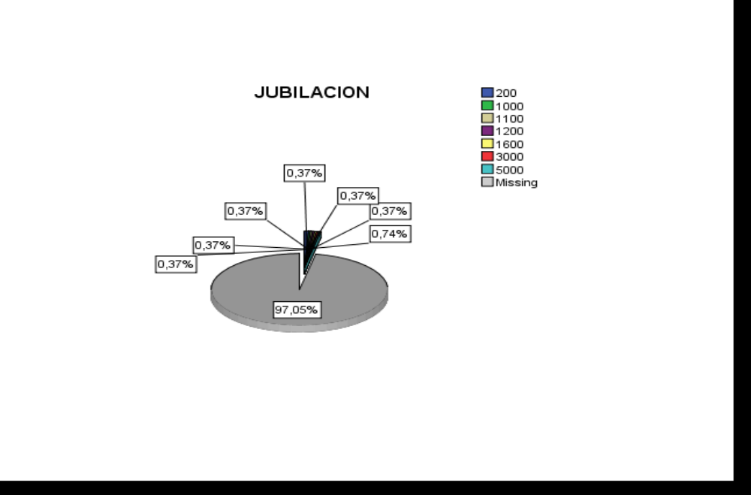

Statistics
 |  | BONOSOL RENTA  DIG | BONO.J. PINTO | JUBILACION | BENEMERITO | INVALIDEZ  VIUDEZ  ORFANDAD | ALQULER  PROPIEDAD | B.JUANA.  AZURDUY | ALQUILER.  MAQ. | TRANS  MONET.
N | Valid | 19 | 49 | 8 | 0 | 0 | 1 | 2 | 0 | 1
N | Missing | 252 | 222 | 263 | 271 | 271 | 270 | 269 | 271 | 270

BENEMERITO
 |  | Frequency | Percent
Missing | System | 271 | 100,0

INVALIDEZ.VIUDEZ.ORFANDAD
 |  | Frequency | Percent
Missing | System | 271 | 100,0

ALQUILER.MAQUINARIA
 |  | Frequency | Percent
Missing | System | 271 | 100,0

B.JUANA.AZURDUY
 |  | Frequency | Percent | Valid Percent | Cumulative Percent
Valid | 50 | 1 | ,4 | 50,0 | 50,0
Valid | 100 | 1 | ,4 | 50,0 | 100,0
Valid | Total | 2 | ,7 | 100,0
Missing | System | 269 | 99,3
Total |  | 271 | 100,0

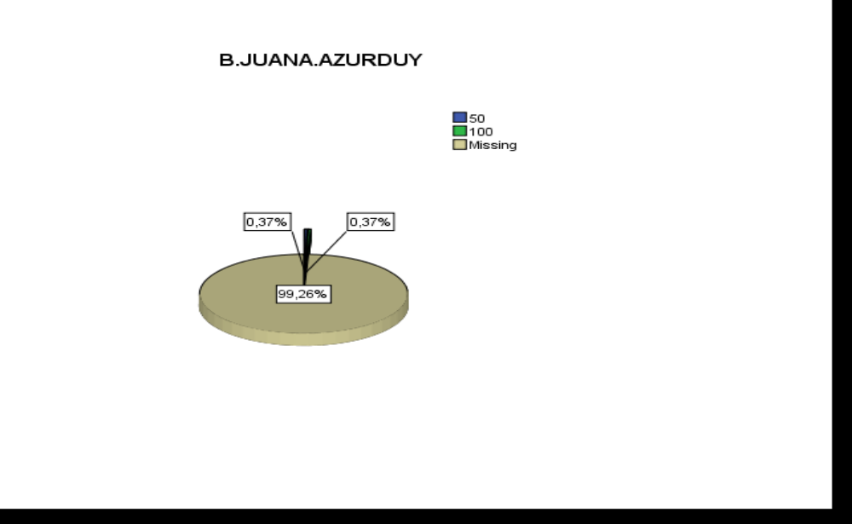

TRANS.MONETARIAS
 |  | Frequency | Percent | Valid Percent | Cumulative Percent
Valid | 10000 | 1 | ,4 | 100,0 | 100,0
Missing | System | 270 | 99,6
Total |  | 271 | 100,0

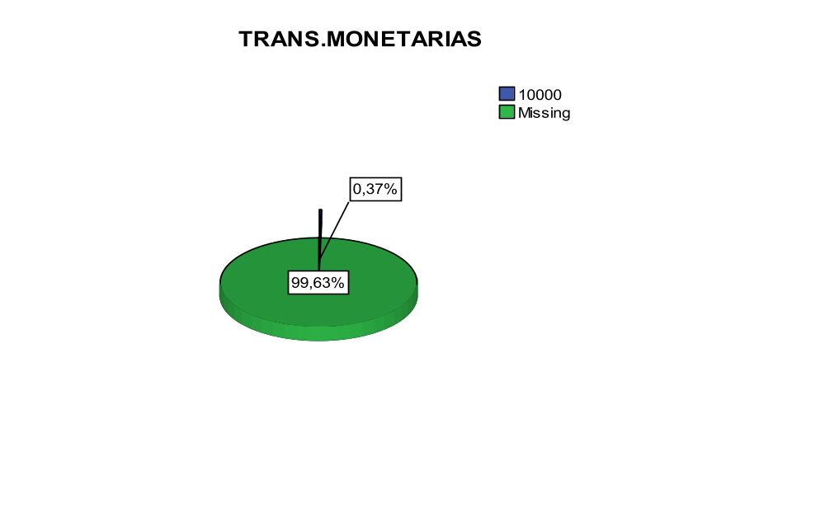

B.JUANCITO.PINTO
 |  | Frequency | Percent | Valid Percent | Cumulative Percent
Valid | 200 | 49 | 18,1 | 100,0 | 100,0
Missing | System | 222 | 81,9
Total |  | 271 | 100,0

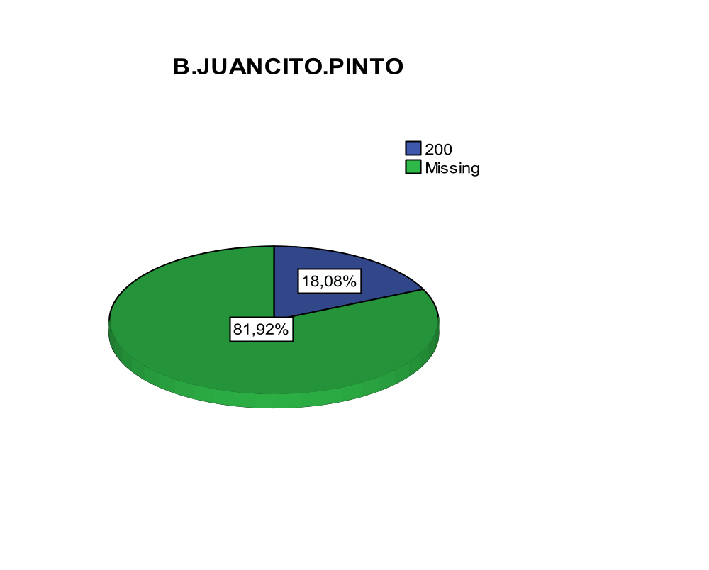

BONOSOL.RENTADIG
 |  | Frequency | Percent | Valid Percent | Cumulative Percent
Valid | 150 | 2 | ,7 | 10,5 | 10,5
Valid | 200 | 14 | 5,2 | 73,7 | 84,2
Valid | 1200 | 2 | ,7 | 10,5 | 94,7
Valid | 2400 | 1 | ,4 | 5,3 | 100,0
Valid | Total | 19 | 7,0 | 100,0
Missing | System | 252 | 93,0
Total |  | 271 | 100,0

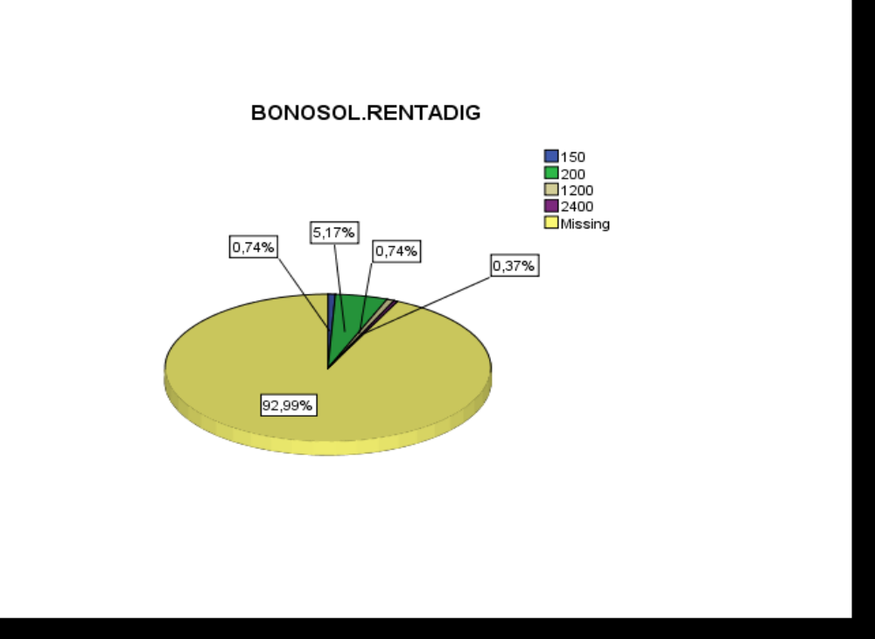

PRODUCCION AGROPECUARIA

Statistics
¿Qué productos sembró y/o cosecho?
N | Valid | 93
N | Missing | 0

¿Qué productos sembró y/o cosecho?
 |  | Frequency | Percent | Valid Percent | Cumulative Percent
Valid | ARBOLITO PEQUEÑ | 1 | 1,1 | 1,1 | 1,1
Valid | CAFE | 31 | 33,0 | 33,0 | 34,0
Valid | COCA | 12 | 12,8 | 12,8 | 46,8
Valid | LIMA | 1 | 1,1 | 1,1 | 47,9
Valid | MAIZ | 2 | 2,1 | 2,1 | 50,0
Valid | MANDARIN | 7 | 7,4 | 7,4 | 57,4
Valid | NARAN-MANDAR | 18 | 19,1 | 19,1 | 76,6
Valid | NARANJA | 8 | 8,5 | 8,5 | 85,1
Valid | PALTA | 1 | 1,1 | 1,1 | 86,2
Valid | PAPAYA | 1 | 1,1 | 1,1 | 87,2
Valid | PLATANO | 9 | 9,6 | 9,6 | 96,8
Valid | RACACHA | 1 | 1,1 | 1,1 | 97,9
Valid | VERDURAS | 1 | 1,1 | 1,1 | 98,9
Valid | WALUSA | 1 | 1,1 | 1,1 | 100,0
Valid | Total | 94 | 100,0 | 100,0

De acuerdo a porcentajes estadísticos sacados de la encuesta a la comunidad de lacawarca observamos la supremacía de la cosecha de café que supera con un 33% sobre los otros productos sembrados, en segundo lugar se encuentra la mandarina-naranja con un 19.1%, a continuación tenemos a la coca con un 12.8%,por lo cual concluimos que una de las bases de la agricultura de la localidad es el café
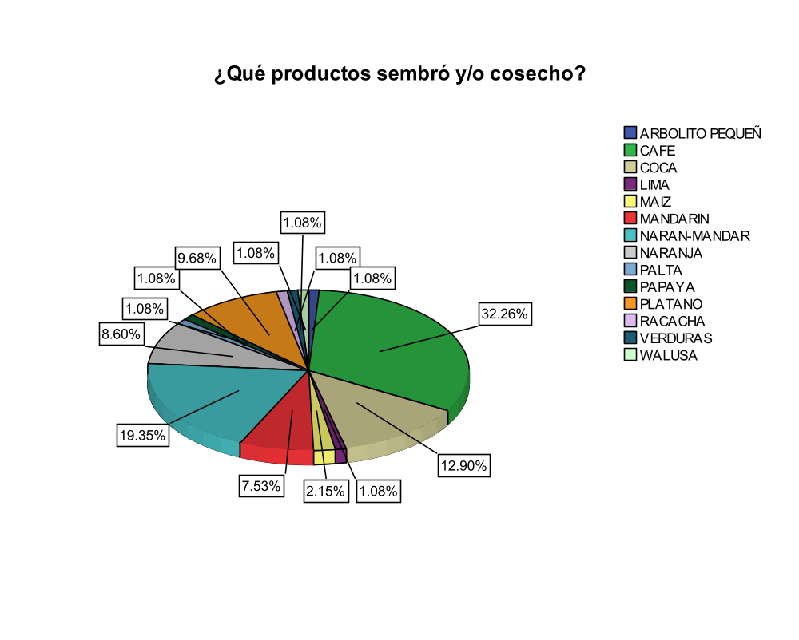

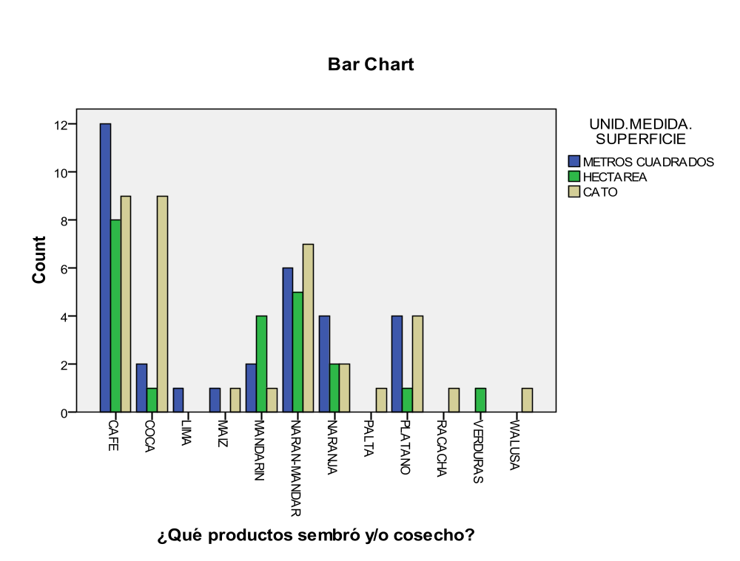

¿Qué productos sembró y/o cosecho? * UNID.MEDIDA.SUPERFICIE Crosstabulation
 |  |  | UNID.MEDIDA.SUPERFICIE |  |  | Total
 |  |  | METROS CUADRADOS | HECTAREA | CATO | Total
Total |  | Count | 32 | 22 | 36 | 90
 |  | % of Total | 35,6% | 24,4% | 40,0% | 100,0%

¿Qué productos sembró y/o cosecho? * UNID.MEDIDA.SUPERFICIE Crosstabulation
 | ¿Qué productos sembró y/o cosecho? |  | UNID.MEDIDA.SUPERFICIE |  |  | Total
 |  |  | METROS CUADRADOS | HECTAREA | CATO | Total
 | CAFE | Count | 12 | 8 | 9 | 29
 | CAFE | % within ¿Qué productos sembró y/o cosecho? | 41,4% | 27,6% | 31,0% | 100,0%
 | CAFE | % within UNID.MEDIDA.SUPERFICIE | 37,5% | 36,4% | 25,0% | 32,2%
 | CAFE | % of Total | 13,3% | 8,9% | 10,0% | 32,2%
 | COCA | Count | 2 | 1 | 9 | 12
 | COCA | % within ¿Qué productos sembró y/o cosecho? | 16,7% | 8,3% | 75,0% | 100,0%
 | COCA | % within UNID.MEDIDA.SUPERFICIE | 6,3% | 4,5% | 25,0% | 13,3%
 | COCA | % of Total | 2,2% | 1,1% | 10,0% | 13,3%
 | LIMA | Count | 1 | 0 | 0 | 1
 | LIMA | % within ¿Qué productos sembró y/o cosecho? | 100,0% | ,0% | ,0% | 100,0%
 | LIMA | % within UNID.MEDIDA.SUPERFICIE | 3,1% | ,0% | ,0% | 1,1%
 | LIMA | % of Total | 1,1% | ,0% | ,0% | 1,1%
 | MAIZ | Count | 1 | 0 | 1 | 2
 | MAIZ | % within ¿Qué productos sembró y/o cosecho? | 50,0% | ,0% | 50,0% | 100,0%
 | MAIZ | % within UNID.MEDIDA.SUPERFICIE | 3,1% | ,0% | 2,8% | 2,2%
 | MAIZ | % of Total | 1,1% | ,0% | 1,1% | 2,2%
 | MANDARIN | Count | 2 | 4 | 1 | 7
 | MANDARIN | % within ¿Qué productos sembró y/o cosecho? | 28,6% | 57,1% | 14,3% | 100,0%
 | MANDARIN | % within UNID.MEDIDA.SUPERFICIE | 6,3% | 18,2% | 2,8% | 7,8%
 | MANDARIN | % of Total | 2,2% | 4,4% | 1,1% | 7,8%
 | NARAN-MANDAR | Count | 6 | 5 | 7 | 18
 | NARAN-MANDAR | % within ¿Qué productos sembró y/o cosecho? | 33,3% | 27,8% | 38,9% | 100,0%
 | NARAN-MANDAR | % within UNID.MEDIDA.SUPERFICIE | 18,8% | 22,7% | 19,4% | 20,0%
 | NARAN-MANDAR | % of Total | 6,7% | 5,6% | 7,8% | 20,0%
 | NARANJA | Count | 4 | 2 | 2 | 8
 | NARANJA | % within ¿Qué productos sembró y/o cosecho? | 50,0% | 25,0% | 25,0% | 100,0%
 | NARANJA | % within UNID.MEDIDA.SUPERFICIE | 12,5% | 9,1% | 5,6% | 8,9%
 | NARANJA | % of Total | 4,4% | 2,2% | 2,2% | 8,9%
 | PALTA | Count | 0 | 0 | 1 | 1
 | PALTA | % within ¿Qué productos sembró y/o cosecho? | ,0% | ,0% | 100,0% | 100,0%
 | PALTA | % within UNID.MEDIDA.SUPERFICIE | ,0% | ,0% | 2,8% | 1,1%
 | PALTA | % of Total | ,0% | ,0% | 1,1% | 1,1%
 | PLATANO | Count | 4 | 1 | 4 | 9
 | PLATANO | % within ¿Qué productos sembró y/o cosecho? | 44,4% | 11,1% | 44,4% | 100,0%
 | PLATANO | % within UNID.MEDIDA.SUPERFICIE | 12,5% | 4,5% | 11,1% | 10,0%
 | PLATANO | % of Total | 4,4% | 1,1% | 4,4% | 10,0%
 | RACACHA | Count | 0 | 0 | 1 | 1
 | RACACHA | % within ¿Qué productos sembró y/o cosecho? | ,0% | ,0% | 100,0% | 100,0%
 | RACACHA | % within UNID.MEDIDA.SUPERFICIE | ,0% | ,0% | 2,8% | 1,1%
 | RACACHA | % of Total | ,0% | ,0% | 1,1% | 1,1%
 | VERDURAS | Count | 0 | 1 | 0 | 1
 | VERDURAS | % within ¿Qué productos sembró y/o cosecho? | ,0% | 100,0% | ,0% | 100,0%
 | VERDURAS | % within UNID.MEDIDA.SUPERFICIE | ,0% | 4,5% | ,0% | 1,1%
 | VERDURAS | % of Total | ,0% | 1,1% | ,0% | 1,1%
 | WALUSA | Count | 0 | 0 | 1 | 1
 | WALUSA | % within ¿Qué productos sembró y/o cosecho? | ,0% | ,0% | 100,0% | 100,0%
 | WALUSA | % within UNID.MEDIDA.SUPERFICIE | ,0% | ,0% | 2,8% | 1,1%
 | WALUSA | % of Total | ,0% | ,0% | 1,1% | 1,1%
Total |  | Count | 32 | 22 | 36 | 90
 |  | % within ¿Qué productos sembró y/o cosecho? | 35,6% | 24,4% | 40,0% | 100,0%
 |  | % within UNID.MEDIDA.SUPERFICIE | 100,0% | 100,0% | 100,0% | 100,0%
 |  | % of Total | 35,6% | 24,4% | 40,0% | 100,0%

Statistics
 |  | ¿Cuál Fue La Cantidad Total Cosechada En Este Periodo? | ¿Cuánto Destino A La Venta? | ¿Cuánto Destino A Semilla? | ¿Cuánto Destino A Consumo Animal. ? | ¿Cuánto Destino A Elaboración De Subproductos ? | ¿Cuánto Destino A Trueque/Pago En Especie Regalos Y/O Pérdidas ? | ¿Cuánto Destino A Almacena-miento?
N | Valid | 75 | 64 | 6 | 0 | 0 | 0 | 0
N | Missing | 18 | 29 | 87 | 93 | 93 | 93 | 93

¿Cuánto destino a CONSUMO DEL HOGAR

 |  | Frequency | Valid Percent
 | Valid  Missing | 30  63 | 32,3  67,7
 | Total | 93 | 100,0

Case Processing Summary
 | Cases
 | Valid |  | Missing |  | Total
 | N | Percent | N | Percent | N | Percent
¿Cuánto destino a SEMILLA ? * | 6 | 6,4% | 87 | 93,6% | 93 | 100,0%

Con respecto a la los datos observamos que de un 100% de la información que significa de 93 hogares solo 6 hogares que equivale a un 6.4% dió información de que de acuerdo al total de su cosecha.

CODIGO.COMPRADOR
 |  | Frequency | Percent | Valid Percent | Cumulative Percent
Valid | MAYORISTA O RESCATISTA | 26 | 27,7 | 41,9 | 41,9
Valid | ASOCIACION | 3 | 3,2 | 4,8 | 46,8
Valid | MINORISTA | 14 | 14,9 | 22,6 | 69,4
Valid | CONSUMIDOR | 19 | 20,2 | 30,6 | 100,0
Valid | Total | 62 | 66,0 | 100,0
Missing | System | 32 | 34,0
Total |  | 94 | 100,0

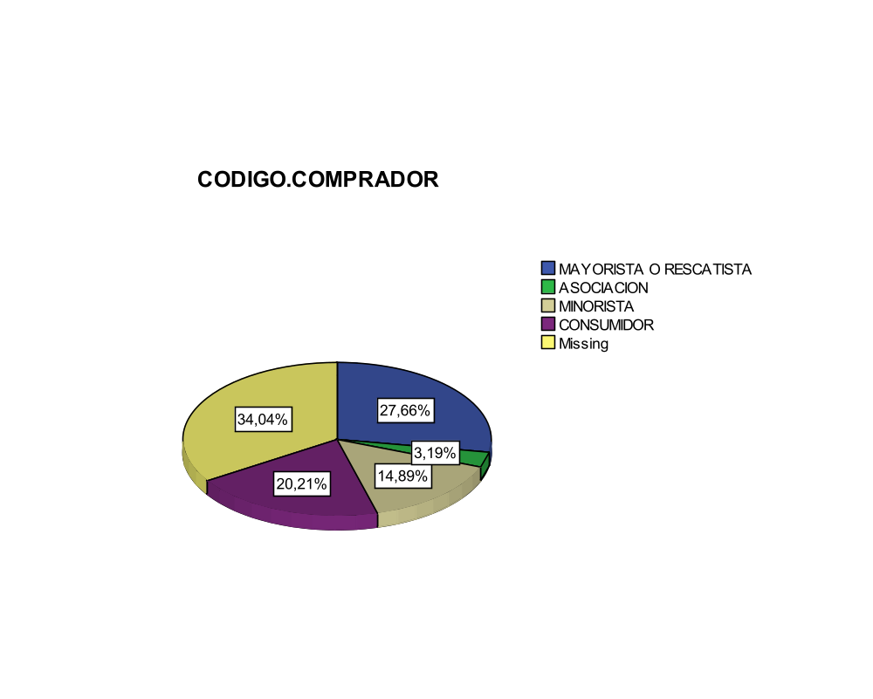
Observamos que de los 94 hogares encuestados el 41.9%son mayoristas ,por lo que significa que no solo producen para su consumo sino que también para la comercialización de sus productos,y un 30% solamente produce para consumo propio.

¿Para la producción de (...) utiliza...?
 |  | Frequency | Percent | Valid Percent | Cumulative Percent
Valid | RIEGO MICRORIEGO | 8 | 8,6 | 10,7 | 10,7
Valid | SECANO | 59 | 63,4 | 78,7 | 89,3
Valid | AMBOS | 8 | 8,6 | 10,7 | 100,0
Valid | Total | 75 | 80,6 | 100,0
Missing | System | 18 | 19,4
Total |  | 93 | 100,0

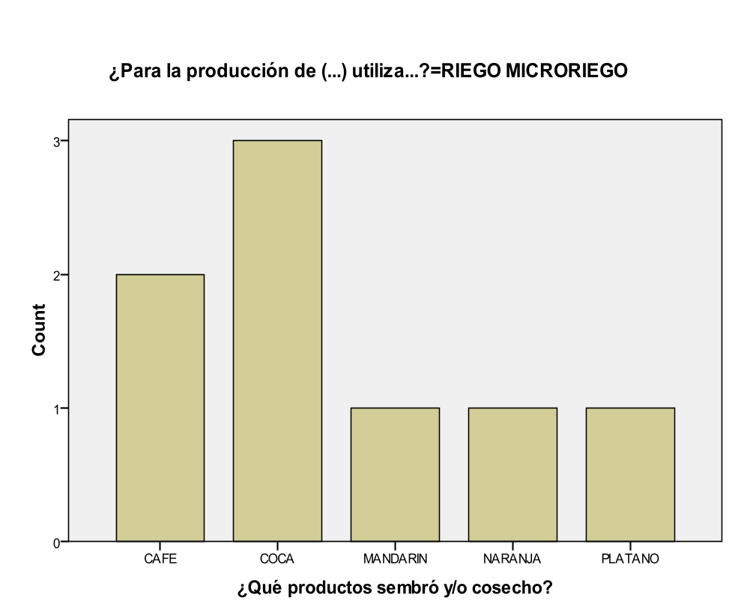
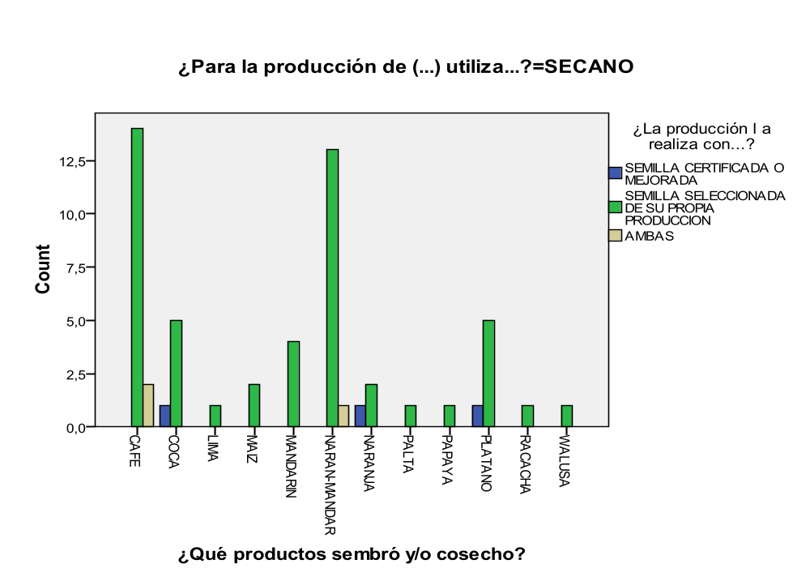

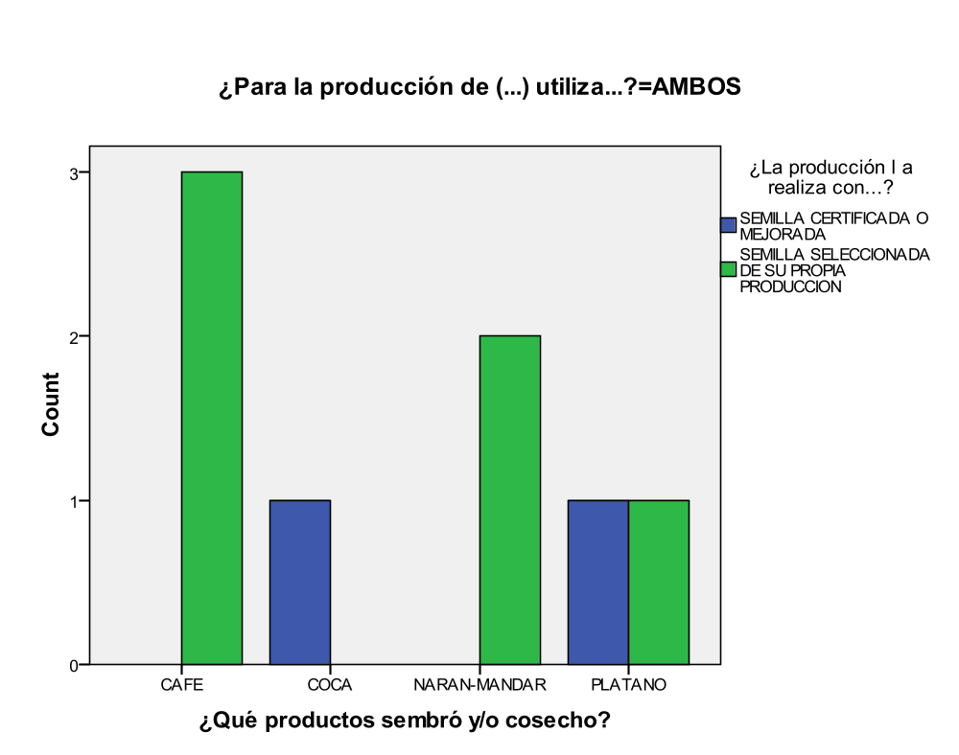

Statistics
 |  | ¿La producción la realiza con...? | ¿Para la producción de (...) utiliza...? | ¿Qué productos sembró y/o cosecho?
N | Valid | 81 | 75 | 93
N | Missing | 12 | 18 | 0

¿La producción l a realiza con...?
 |  | Frequency | Percent | Valid Percent | Cumulative Percent
Valid | SEMILLA CERTIFICADA O MEJORADA | 5 | 5,4 | 6,2 | 6,2
Valid | SEMILLA SELECCIONADA DE SU PROPIA PRODUCCION | 73 | 78,5 | 90,1 | 96,3
Valid | AMBAS | 3 | 3,2 | 3,7 | 100,0
Valid | Total | 81 | 87,1 | 100,0
Missing | System | 12 | 12,9
Total |  | 93 | 100,0

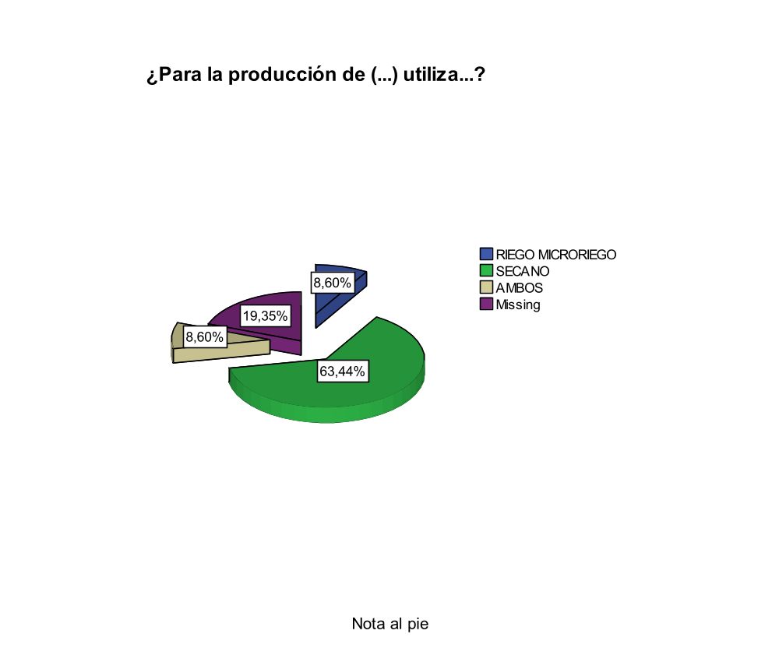

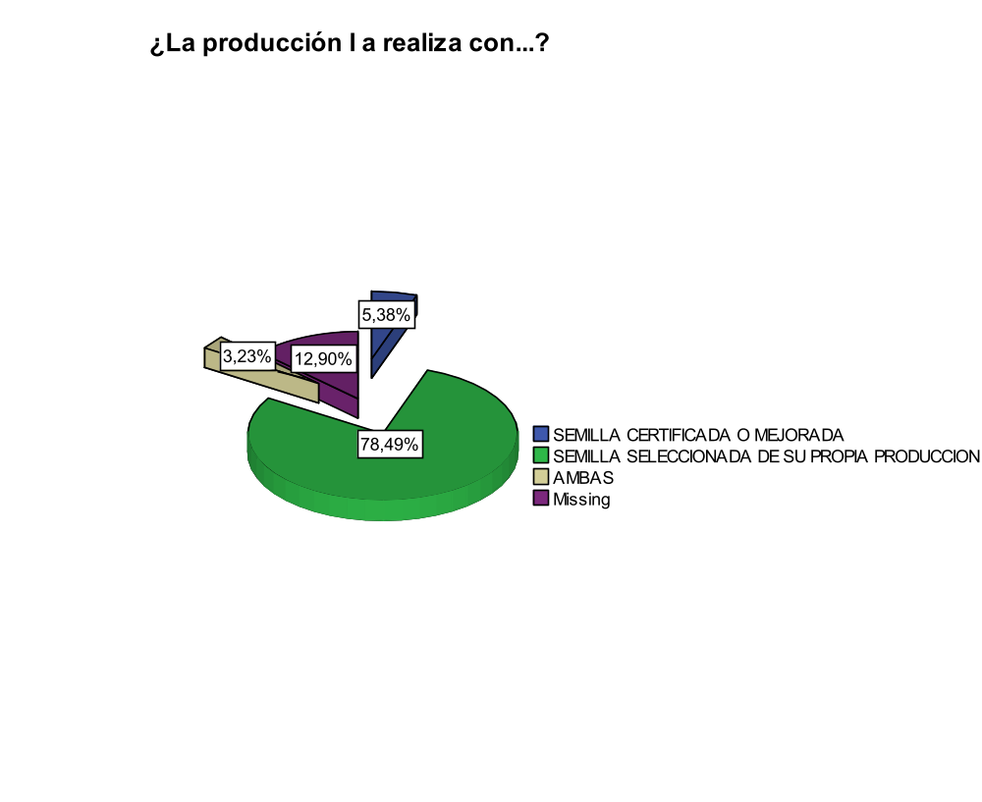

PRODUCCION PECUARIA

ORDEN
 |  | Frequency | Percent | Valid Percent | Cumulative Percent
Valid |  | 29 | 42,6 | 42,6 | 42,6
Valid | A | 31 | 45,6 | 45,6 | 88,2
Valid | B | 8 | 11,8 | 11,8 | 100,0
Valid | Total | 68 | 100,0 | 100,0

Son 31 familias que cuentan con Producción pecuaria y apenas 8 familias de estas tienen dos amínales

QUE.ANIMLES.CRIO
 |  | Frequency | Percent | Valid Percent | Cumulative Percent
Valid | CHANCHO | 5 | 7,4 | 13,5 | 13,5
Valid | GALLINA | 25 | 36,8 | 67,6 | 81,1
Valid | PATO | 2 | 2,9 | 5,4 | 86,5
Valid | CONEJO | 4 | 5,9 | 10,8 | 97,3
Valid | VACA | 1 | 1,5 | 2,7 | 100,0
Valid | Total | 37 | 54,4 | 100,0
Missing | System | 31 | 45,6
Total |  | 68 | 100,0

Case Processing Summary
 | Cases
 | Valid |  | Missing |  | Total
 | N | Percent | N | Percent | N | Percent
NUMERO.HOGAR * QUE.ANIMLES.CRIO * ORDEN | 37 | 54,4% | 31 | 45,6% | 68 | 100,0%

CARACTERISTICAS DE LA VIVIENDA

33. LA VIVIENDA QUE OCUPA EL HOGAR ES:
 |  | Frequency | Percent | Valid Percent | Cumulative Percent
Valid | CASA | 56 | 29,5 | 94,9 | 94,9
Valid | CHOZA/PAHUICHI | 2 | 1,1 | 3,4 | 98,3
Valid | CUARTO(S) O HABITACION(ES) SUELTA(S) | 1 | ,5 | 1,7 | 100,0
Valid | Total | 59 | 31,1 | 100,0
Missing | System | 131 | 68,9
Total |  | 190 | 100,0

LA.VIVIENDAES
 |  | Frequency | Percent | Valid Percent | Cumulative Percent
Valid | PROPIA | 51 | 26,8 | 86,4 | 86,4
Valid | ALQUILADA, ANTICRETICO, MIXTO | 3 | 1,6 | 5,1 | 91,5
Valid | CEDIDA POR SERVICIOS | 2 | 1,1 | 3,4 | 94,9
Valid | PRESTADA POR PARIENTES O AMIGOS | 2 | 1,1 | 3,4 | 98,3
Valid | OTRA | 1 | ,5 | 1,7 | 100,0
Valid | Total | 59 | 31,1 | 100,0
Missing | System | 131 | 68,9
Total |  | 190 | 100,0

MATERIAL.PISOS
 |  | Frequency | Percent | Valid Percent | Cumulative Percent
Valid | TIERRA | 24 | 12,6 | 40,7 | 40,7
Valid | TABLON DE ADERA | 2 | 1,1 | 3,4 | 44,1
Valid | MACHIMBRE/PARQUET | 1 | ,5 | 1,7 | 45,8
Valid | CEMENTO | 24 | 12,6 | 40,7 | 86,4
Valid | MOSAICO/BALDOSAS/CERAMICA | 8 | 4,2 | 13,6 | 100,0
Valid | Total | 59 | 31,1 | 100,0
Missing | System | 131 | 68,9
Total |  | 190 | 100,0

MATERIALUTILIZADO
 |  | Frequency | Percent | Valid Percent | Cumulative Percent
Valid | CALAMINA O PLANCHA | 54 | 28,4 | 91,5 | 91,5
Valid | MADERA DE CONSTRUCCION | 1 | ,5 | 1,7 | 93,2
Valid | TEJA(CEMENTO/ARCILLA/FIBROCEMENTO) | 3 | 1,6 | 5,1 | 98,3
Valid | LOSA DE HORMIGON ARMADO | 1 | ,5 | 1,7 | 100,0
Valid | Total | 59 | 31,1 | 100,0
Missing | System | 131 | 68,9
Total |  | 190 | 100,0

MATERIAL.PAREDES
 |  | Frequency | Percent | Valid Percent | Cumulative Percent
Valid | LADROLLO/BLOQUES DE CEMENTO/HORMIGON | 16 | 8,4 | 27,1 | 27,1
Valid | ADOBE/TAPIAL | 41 | 21,6 | 69,5 | 96,6
Valid | TABIQUE/QUINCHE | 1 | ,5 | 1,7 | 98,3
Valid | MADERA | 1 | ,5 | 1,7 | 100,0
Valid | Total | 59 | 31,1 | 100,0
Missing | System | 131 | 68,9
Total |  | 190 | 100,0

REVOQUE
 |  | Frequency | Percent | Valid Percent | Cumulative Percent
Valid | SI | 49 | 25,8 | 83,1 | 83,1
Valid | NO | 10 | 5,3 | 16,9 | 100,0
Valid | Total | 59 | 31,1 | 100,0
Missing | System | 131 | 68,9
Total |  | 190 | 100,0

AFILIACION.SINDICATO
 |  | Frequency | Percent | Valid Percent | Cumulative Percent
Valid | SI | 56 | 29,5 | 93,3 | 93,3
Valid | NO | 4 | 2,1 | 6,7 | 100,0
Valid | Total | 60 | 31,6 | 100,0
Missing | System | 130 | 68,4
Total |  | 190 | 100,0

TITULOS DE PROPIEDAD
Statistics
¿Los títulos de propiedad están saneados por el INRA?
N | Valid | 60
N | Missing | 0

